Глава администрации поселения Сосенское
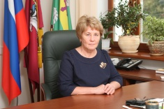

Тараканова Татьяна Юрьевна
Дата рождения: 20.01.1958
Образование: высшее. В 1981 окончила Московский ордена Трудового Красного Знамени институт имени С.Орджоникидзе.
Квалификация: организация управления в городском хозяйстве.
Специальность: инженер - экономист;
1980-1985 гг. - Московское государственное объединение жилищного строительного Главмосстроя, инженер сметно-договорного отдела.
1985 - 2015 гг. - Черемушкинское производственное жилищно-ремонтное объединение, Производственное ремонтно-эксплуатационное объединение, Управление коммунального хозяйства ЮЗАО, Государственное унитарное предприятие капитального ремонта и благоустройства ЮЗАО. Государственное казенное учреждение ЖКХ и Б ЮЗАО в должности Техника, начальника отдела, заместитель директора с 25.04.2001 г., с 21.03.2011 г. – директор.
с 2015 г. - глава администрации поселения Сосенское.
Награды: Медаль «850-летия города Москвы»; Почетная грамота Министерства транспорта РФ.
Дополнительная информация: Замужем, имеет двух дочерей.

Аппарат администрации

Заместители главы администрации поселения Сосенское

- 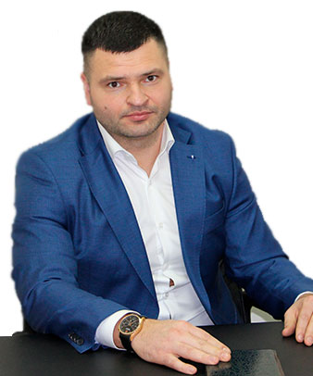

Начиненный Тимур Владимирович
Первый заместитель главы администрации поселения Сосенское
тел. 8-495-817-75-75
- 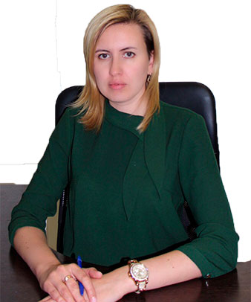

Калиманова Яна Александровна
Заместитель главы администрации поселения Сосенское
тел. 8 (495) 817-20-25
- 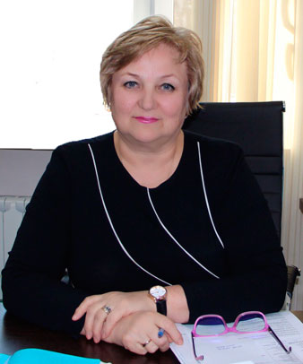

Линник Ирина Константиновна
Заместитель главы администрации поселения Сосенское
тел. 8 (495) 817-97-89
- 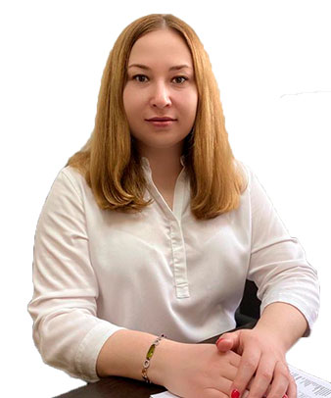

Пензина Раиса Федоровна
Заместитель главы администрации поселения Сосенское
тел. 8 (495) 817-20-25
- 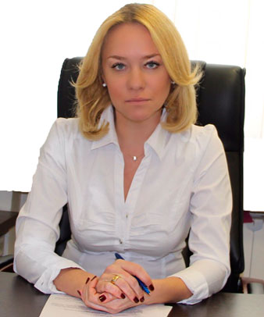

Французова Татьяна Юрьевна
Заместитель главы администрации поселения Сосенское
тел. 8 (495) 817-74-73
- 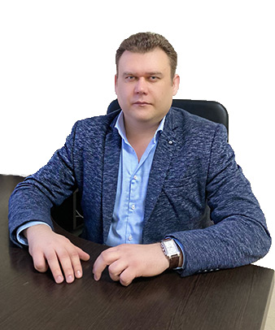

Шишлонов Артём Михайлович
Заместитель главы администрации поселения Сосенское
тел. 8 (495) 817-74-78

Начальники отделов администрации поселения Сосенское

- 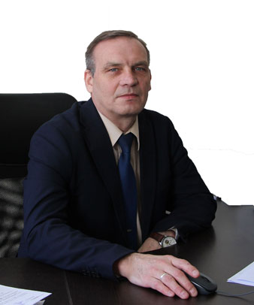

Балакин Андрей Викторович
Начальник военно-учетного стола
- 

Бурлак Александр Борисович
Начальник отдела развития социальной сферы, молодежной политики, культуры и спорта
тел. 8 (495) 817-89-02
- 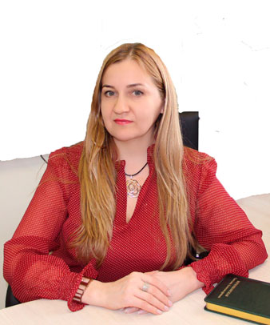

Верхошанская Светлана Александровна
Начальник отдела градостроительной деятельности
тел. 8 (495) 817-20-83
- 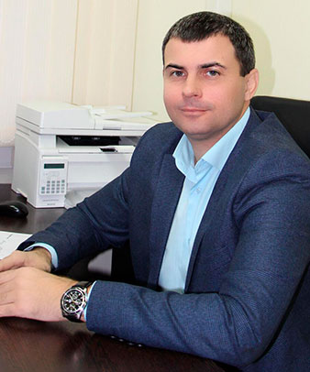

Галенко Дмитрий Юрьевич
Начальник отдела по вопросам потребительского рынка
тел. 8 (495) 817-20-84
- 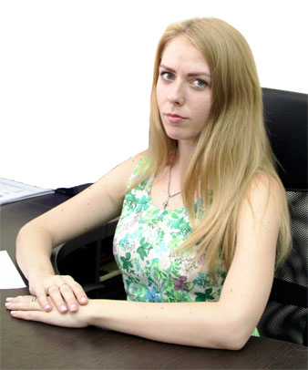

Земченкова Елизавета Евгеньевна
Заведующий сектором по связям с общественностью и средствами массовой информации отдела по организационной работе
тел. 8 (495) 817-20-26
- 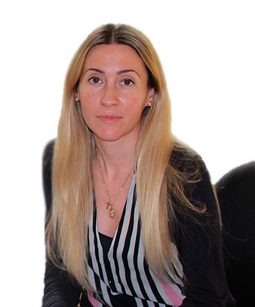

Исаева Ольга Николаевна
Начальник общего отдела
тел. 8 (495) 817-20-81
- 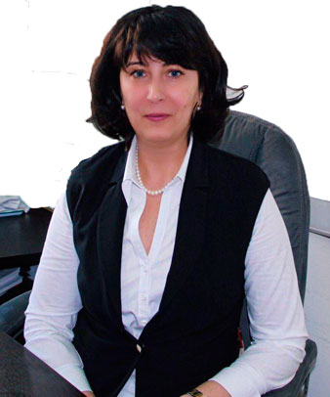

Костина Юлия Александровна
Начальник планово-экономического отдела
тел. 8 (495) 817-97-97
- 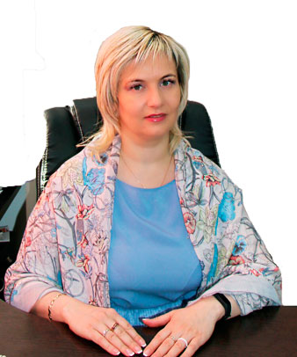

Попова Ирина Сергеевна
Начальник отдела по организационной работе
тел. 8 (495) 817-74-78
- 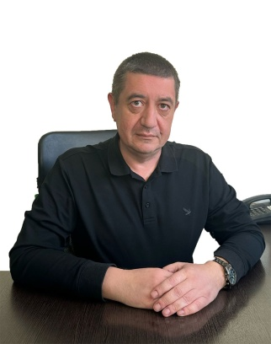

Мизенин Александр Валерьевич
Начальник отдела по благоустройству и содержанию территории
тел. 8 (495) 817-89-86
- 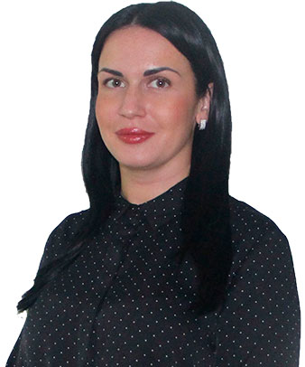

Рахманкулова Александра Юрьевна
Начальник отдела территориальной безопасности, гражданской обороны и чрезвычайных ситуаций
тел. 8 (495) 817-74-75
- 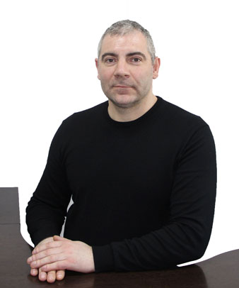

Савин Александр Анатольевич
Начальник отдела имущественных отношений
тел. 8 (495) 817-74-80
- 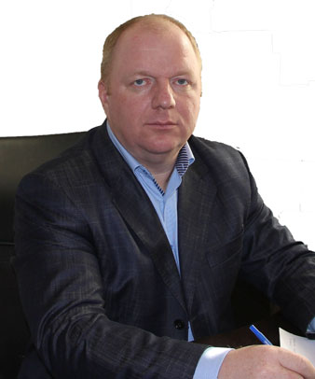

Скугарев Алексей Сергеевич
Начальник отдела по эксплуатации жилищного фонда и взаимодействию с управляющими организациями
тел. 8 (495) 817-74-89
- 

Тюльменкова Кристина Николаевна
Начальник отдела по процессуальному и кадровому обеспечению
тел. 8 (495) 817-89-07
- 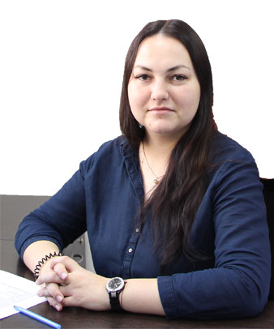

Филина Александра Владимировна
Начальник отдела муниципального заказа
тел. 8 (495) 817-62-38

